重症市中肺炎/新型コロナウイルス感染症の方を対象とした
研究プラットフォーム(REMAP-CAP)について

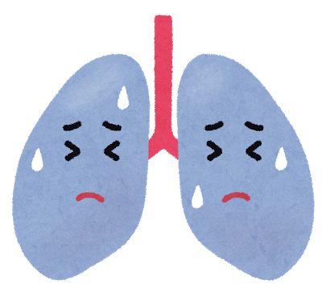

臨床試験のタイトル | Randomized, Embedded, Multifactorial Adaptive Platform trial for Community-Acquired Pneumonia
臨床試験の略称 | REMAP-CAP
臨床試験の種類 | 介入試験
研究代表機関 | 聖マリアンナ医科大学
研究代表者 | 救急医学 教授 藤谷茂樹
この病院の研究責任者 | 救急科 部長 藤谷茂樹
担当医師
住所 | 神奈川県川崎市宮前区菅生2-16-1

Part 1 はじめに

- 研究とはなんですか？
「研究段階の医療」は、よりよい標準治療^{※1}の確立を目指して行われます。
現在行われている標準治療は、より多くの患者さんに、よりよい治療を提供できるように、研究段階の医療による研究・開発の積み重ねで作り上げられてきました。よりよい標準治療の確立を目指して「臨床試験」や「治験」などの研究段階の医療が行われています。
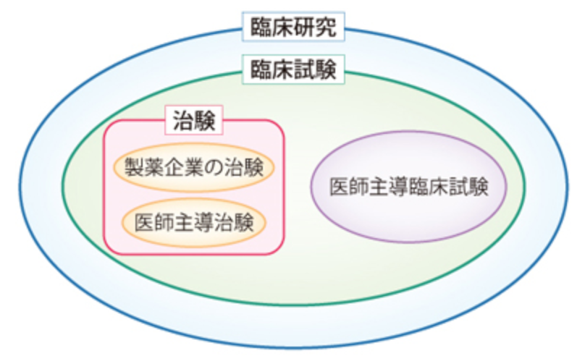
臨床試験は、臨床研究の枠組みの中で行われます。「臨床研究」は人を対象に行われるすべての研究を指しますが、その中でも、薬の投与、手術、放射線治療などにより、人体に対して変化を伴う研究（介入研究）が「臨床試験」です。この研究プラットフォーム(REMAP-CAP)は臨床試験に当たります。なお、臨床試験の中でも、特に厚生労働省から薬・医療機器としての承認を得ることを目的として行う試験を「治験」といいます。

※1 標準治療：科学的根拠に基づいた観点で最良の医療であり、保険診療で受けることができる治療法

- 市中肺炎はどんな病気ですか？どんな治療法がありますか？
市中肺炎とは、病院の外で日常生活をしていた人(医療施設などの医療環境と接触する機会が限られている、あるいはまったくない人)に発症する肺炎です。原因の多くは細菌で、特に多いのが肺炎球菌、インフルエンザ桿菌などがあります。また、マイコプラズマ、クラミジア、レジオネラなどの細菌ではない微生物が原因となる非定型肺炎などもあります。さらに、インフルエンザを含めたウイルス性肺炎もあります。
一般的な症状は、発熱、咳・痰、全身の倦怠感などで、時に胸の痛みや呼吸困難などを引き起こす場合もありますが、市中肺炎に特徴的な症状というものはありません。高齢者の場合、これらの症状がはっきりしないこともあります。

咳・痰 胸の痛み 呼吸困難 全身倦怠感
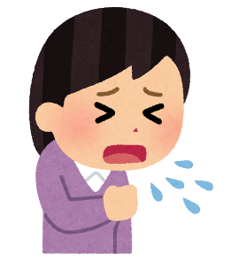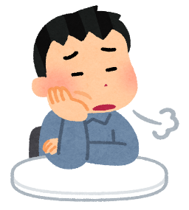
肺炎があるかどうかは、胸部レントゲン・CTなどで診断し、肺炎の程度は診察所見、レントゲンといった画像所見に加え、血液検査で白血球や炎症反応の増加などで総合的に判断します。確定診断で大切なことは原因となる病原微生物を特定することです。一般的には喀痰検査が行われますが、結果がわかるまでには数日から1週間程度かかるため、最初の治療を始める段階では病原微生物を特定できていないことが多いのが現状です。現在、市中肺炎（特殊な環境でなく、通常生活を送っているなかでかかってしまう肺炎）の原因となりうる病原微生物に対する迅速検査に対応しているのは、肺炎球菌、マイコプラズマ、レジオネラ、インフルエンザなどであり、他の病原微生物に関しては喀痰検査を実施して、結果がわかるまでは医師の経験的に薬剤を選択せざるを得ないということになります。
治療の基本は、原因となった病原微生物に有効な抗菌薬・抗ウイルス薬を投与することですが、先述のように原因が判明していない段階では、経験的に治療薬を選択することになり、判明した時点で治療の見直しを行います。さらに、ウイルス性肺炎の場合、インフルエンザウイルス以外のウイルスに対する抗ウイルス薬がないため、治療に難渋する場合があります。また、高齢者の場合重症化する可能性が高くなるとの報告もあります。
なお、現在流行している新型コロナウイルス感染症(以下、COVID-19と言います)も市中肺炎の原因の一つです。現時点で、国内でのCOVID-19による感染症治療薬には、特定承認されたベクルリー点滴静注液®(一般名：レムデシビル)など、限られた選択肢しかありません。

Part 2 私が参加する研究は、どんな研究ですか？

あなたが市中肺炎であるため、この研究に参加していただきたいと考えています。
市中肺炎を患い入院していたり、集中治療室(ICU)で治療を受けていたりしている患者さんの多くは、感染症とその影響の両方を治療するために、20～30種類もの様々な治療を受けることになります。この研究プラットフォームにおいては、
- 同一の研究参加者(本研究にご参加いただいた患者さんを指します)に対して、複数の治療法を同時に研究することがあります。
- この研究にご参加いただくための基準を満たさず、ご参加いただけなくなった場合には、その旨をお伝えします。
- ご参加いただく研究の領域を選択することができます。
- COVID-19については新しい感染症のため、どの治療法が最も効果的であるのかは分かっていません。また、治療による副作用にも不明確な部分があります。
- この研究では、研究の結果を確認しながら、新たに研究に参加する研究参加者がより良い治療を受けられる可能性が高くなるように設計されています。
- どの治療法が最も優れているかを確認するために、様々な治療法に関する試験が実施されます。この研究では、どの治療法が最善であるかがわからない場合にのみ、治療の選択肢を確認する試験を行います。
医薬品、医療機器は、使用するために厚生労働省より承認されていなければなりません。この研究で使用する医薬品は、既に他の疾患の治療で承認されていますが、COVID-19感染症による肺炎の治療には承認されていません。この研究は、研究参加者の人権と安全性を守るために、国（厚生労働省）が定めた規則（医薬品の臨床試験の実施の基準に関する省令：GCP及び関連省令）に従って行われます。

- この資料と同意書について
この資料と同意書は、この研究プラットフォーム（REMAP-CAP）について説明しています。この内容をよくご理解いただき、参加の意思決定をしていただきます。なお、各治療領域の詳しい説明は、別冊の資料に記載しておりますので併せてご確認ください。
これらの資料をよくお読みください。わからないことや、お尋ねになりたいことがあれば、遠慮なくご質問ください。参加するかどうかを決める前に、家族・親戚や友人、担当医に相談してもかまいません。
この研究への参加は任意です。参加したくない場合には、参加いただかなくても構いません。参加しない場合でも、医師は最善の治療を提供いたします。
この研究に参加いただける場合には、別冊の資料（各治療領域について説明した資料）に添付した同意書へ署名していただきます。その同意書に署名することは、あなたが以下を表明したことになります。
- これらの資料を理解しました。
- この研究プラットフォーム(REMAP-CAP)への参加に同意します。
- 担当医が適切であると判断している限り、別冊の資料に記載されている治療を受けることに同意します。
- あなたとあなたの身体的情報を使用することに同意します。
この資料と同意書を添付した別冊の資料をお渡しいたしますので、大切に保管しておいてください。

- この研究の目的は何ですか？
この研究の目的は、市中肺炎の患者さんの生存と回復を改善する可能性のある薬や治療法を研究することです。この研究は、あなたに直接利益をもたらさないかもしれませんが、あなたのような患者さんの治療法の開発につながる可能性があります。後述しますが、この研究ではすでに登録されている研究参加者の情報を利用して、あなたが効果的な治療を受けられる可能性を高める手法が用いられています。
肺炎を患っていれば、とても不安になると思います。この研究に携わる医師や医療チームは、可能な限り最善の治療を提供することに専念しています。
一般的に、肺炎の患者さんは標準治療の一環として様々な治療を受けますが、医師はどの治療が最善であるかを常に把握しているわけではありません。この研究では、治療の様々な側面を評価していきます。

- この研究はどのようにして行われているのですか？
この研究は、オーストラリア、ニュージーランド、ヨーロッパ、アメリカ、カナダなど世界各国で行われています。日本では、聖マリアンナ医科大学 救急医学 教授 藤谷茂樹がこの研究を代表して調整しています。
この研究に関する費用は、国立研究開発法人日本医療研究開発機構（AMED）からの助成金、及び一部エーザイ株式会社から支出されています。
個々の研究者や医師に直接お金が支払われることはありません。また、この研究において、研究結果及び結果の解釈に影響を及ぼす利益相反^{※2}はありません。
※2 利益相反：外部との経済的な利益関係等により、研究データの改ざん、特定企業の優遇等研究が公正かつ適切に行われていないと第三者から懸念されかねない事態

- この研究への参加には何が必要ですか？
この研究は、プラットフォーム研究と呼ばれています。このデザインは、研究者が試験の終了時だけでなく、試験の進行に合わせて結果を分析することを意味しています。研究期間が長ければ長いほど、研究者はより多くの情報を得ることができます。つまり、研究参加者は、よりよい治療を受けられる可能性が高くなるよう設計されています。
研究に参加している間、担当医師はあなたがどのような治療を受けているか常に把握しています（「盲検化」されていません）。つまり、担当医師は必要に応じて治療法を変更することができます。
担当医師は、この研究で受ける可能性のあるすべての治療法が、あなたにとって適切であると判断しています。
この研究に参加することによる追加費用はありません。あなたの治療のために必要な検査等の費用は保険診療範囲内で行います。なお、この研究に関して謝礼の支払いはありません。

- 何をすればいいの？
入院中
あなたが受ける治療の一部はこの研究によって決定されますが、その他の治療や検査等は全てあなたがいずれにせよ必要とするものです。この研究では、追加の検査、試験、血液の採取は必要ありません。研究チームのメンバーは、あなたのカルテからあなたに関する情報を収集し、その情報を分析できるようにデータベースに入力します。
退院後
研究開始から約3ヶ月後に、ご本人やご家族等に電話等で連絡いたします。この電話は、あなたの回復状態を確認するためのものであり、約5分程度で終了いたします。
研究開始から約6ヶ月後にも、ご本人やご家族に電話等で連絡をして、回復状態についての情報収集を行います。歩行や身の回りの世話ができるかどうか、全体的な体調等、生活の質についてお聞きします。この電話は約10分程度で終了する予定です。
この電話での調査を行うために、電話番号を教えていただきます。質問事項は、電話の時間を短くできるように、数週間前に郵送等されることもあります。
3ヶ月後、6か月後の調査は、当院での外来予定がある場合には面会にて調査させていただきます。

- 研究に関するその他の関連情報
この研究は、オーストラリア及びニュージーランドの約30の病院、ヨーロッパの約50の病院、カナダの約10の病院などで実施し、最初の4年間で合計7,100人の患者さんを登録する予定です。

- この研究には必ず参加しなければならないのですか？
いかなる研究への参加も任意となります。参加したくない場合には、参加する必要はありません。参加いただいた後に気が変わった場合でも、どの段階においても自由に参加を取りやめることができます。
参加いただく場合には、別冊に添付した同意書に署名していただきます。この資料と同意書が添付された別冊をお渡しいたしますので、大切に保管しておいてください。
参加するかしないか、あるいは参加しても辞退されるかどうかは、あなたに対する医療行為や担当医との関係、聖マリアンナ医科大学病院との関係には影響しませんので、ご安心ください。

- この研究に参加しない場合はどうなりますか？
この研究に参加しなくても、当院で治療を受けることができます。参加しない場合には、担当医があなたの治療法を選択いたします。

- 参加することでどのようなメリットが考えられますか？
この研究に参加いただくことで、何らかの利益が得られることを保証するものではありません。あなたに直接利益をもたらさないかもしれませんが、この研究の結果によりあなたのような患者さんの将来の治療法の確立に役立つ可能性があります。

- 参加することで、どのようなリスクやデメリットが考えられますか？
医療行為により副作用が引き起こされる可能性があります。しかし、副作用によるリスクは、この研究に参加しない場合にも同様に起こる可能性があります。担当医はあなたがどのような治療を受けているかを常に把握しており、副作用にも細心の注意を払っています。この研究では、他の病気で使用されたことのある医薬品、治療法を使用するため、入院期間中にあなたをケアする医師や看護師は、副作用に関連するリスクを認識できるよう訓練されています。担当医は、あなたに副作用や合併症について必ず説明いたします。副作用が発生し、担当医がその治療を中止したほうが良いと判断した場合には、治療は中止されます。
使用する医薬品や治療法における詳しい副作用・合併症情報は、別冊の資料をご参照ください。
妊娠中や授乳中の患者さんには、このような状況での使用が推奨されている治療法のみが提供されます。

- この研究実施中に新しい情報が出てきたらどうしますか？
研究中に、研究対象となっている治療法について新しい情報が得られた場合には、医師や研究専門家で構成された独立した委員会（データ安全性モニタリング委員会）の意見を聞いて、この新しい情報をどのように考慮することが最善であるかを判断していきます。

- この研究への参加を取りやめる場合はどうすればいいですか？
研究への参加は、理由なくいつでも取りやめることができます。参加の取りやめを希望する場合には、担当医等にお知らせください。
たとえ研究への参加を取りやめたとしても、研究期間中に得られたあなたの情報は非常に重要な情報になります。あなたが研究に参加してから6ヶ月間、入院中に受けた治療に関する情報や、健康状態に関する情報を引き続き収集させていただくこともあります。その場合にはご協力いただくこともあるかもしれませんが、拒否することも可能ですので自由意思によりご判断ください。

Part 3 研究はどのように進められていますか？

- 自分に関する情報はどうなりますか？
別冊に添付されている同意書に署名することで、研究に関わる医師やスタッフが、この研究のためにあなたの個人情報を収集・使用することに同意することになります。この研究に関して得られた、あなたを特定できる情報は全て、機密情報とされます。研究に関する情報は無期限に保管されます。あなたの情報は、この研究（REMAP-CAP）の目的のためにのみ使用され、法律で要求される場合を除き、あなたの許可を得てのみ開示されます。
あなたのカルテおよび入手した関連する研究情報は、研究代表機関である聖マリアンナ医科大学、聖マリアンナ医科大学病院の代表者により管理され、または法律で要求された場合には(手順及びデータを確認する目的で)監査の対象となります。
この研究で収集されたデータは、REMAP-CAP研究チームのメンバーによって、オーストラリア・メルボルンのモナッシュ大学で分析されます。この研究には他の多くの国の研究参加者のデータが含まれており、あなたのデータは他の国にいるREMAP-CAP研究チームに共有される可能性があります。この研究で収集されたデータは、より早く、より正確に答えを出すために、他の研究のデータと統合されることもあります。これには、個々の研究参加者から得られたデータも含まれますが、共有されるデータには、あなたの氏名、生年月日、住所等の情報は一切含まれません。この研究から得られたデータは、治療法が有効かどうかを判断するために使用され、研究結果は市中肺炎の治療法に関する今後の研究のデザインに役立てられます。
研究情報は、聖マリアンナ医科大学病院の研究スタッフがあなたのカルテ等医療記録から収集します。この研究情報は、聖マリアンナ医科大学病院の安全な鍵のかかったファイリングキャビネット又はパスワードで保護されたコンピュータで保管され、研究スタッフのみがアクセスすることができます。あなたの研究情報は、モナッシュ大学のコーディネーションセンターに送られます。研究結果はコーディネーションセンターで安全に管理されます。
この研究成果は、様々な場で発表される予定です。出版物や発表を行う際には、個人を特定できないような形で行われます。本研究のウェブサイト(www.remapcap.jp)では、研究の進捗状況や出版物に関する最新情報を提供いたします。
この研究への参加に関する情報は、あなたのカルテ等医療記録に記録されることがあります。
この研究の目的、およびPart2の5に記載された電話番号等、あなたを特定できる情報は、機密情報として扱われ、安全に保管・管理されます。これらの情報は、研究参加者の許可を得た場合、または法律で要求された場合にのみ開示されます。

- 健康被害の補償について
この研究に参加することにより生じた健康被害は、通常診療と同様にあなたの健康保険を用いて適切な治療を行います。ただし、予想外の副作用や健康被害が発生した場合、その程度によって医療手当や補償金が支払われることがあります。また、医薬品副作用被害救済制度が適応される場合もあります。
- 誰がこの研究を審査したのですか？
この研究は、各大学や病院の倫理審査委員会で実施の承認を受けています。聖マリアンナ医科大学病院においては、聖マリアンナ医科大学 生命倫理委員会(臨床試験部会)で承認を受けました。
また、この研究は、研究参加者の人権と安全性を守るために、国（厚生労働省）が定めた規則（医薬品の臨床試験の実施の基準に関する省令：GCP）に従って行われます。

- 問い合わせ先
あなたがこの研究について知りたいことや、心配なことがありましたら、遠慮なく担当医もしくは以下までご相談ください。

研究代表者
名前 | 藤谷 茂樹
所属 | 聖マリアンナ医科大学 救急医学 教授
電話番号 | 044-977-8111（内線：3931）

